MỤC LỤC

THÔNG TIN CHUNG 2

CHƯƠNG 1. MỞ ĐẦU 4

1.1. Công nghệ Blockchain trong truy xuất nguồn gốc sản phẩm nông nghiệp 4

1.2. Ứng dụng công nghệ Blockchain trong truy xuất nguồn gốc sữa Mộc Châu 4

1.3. Quy trình sản xuất sữa Mộc Châu 5

1.3.1. Quy trình chăn nuôi ( Trước khi đem về nhà máy ) 5

1.3.2. Quy trình lấy sữa 5

1.3.3. Quy trình chế biến sữa (Sau khi đem về nhà máy) 5

1.3.4. Quy trình đóng gói và bảo quản 6

CHƯƠNG 2. XÂY DỰNG WEBSITE TRUY XUẤT 7

2.1. Cơ sở dữ liệu website 7

2.2. Quy trình hoạt động của Website 7

2.2.1. Đối với quản trị viên 9

2.2.2. Đối với nhà sản xuất 12

2.2.3. Đối với cơ quan kiểm định 13

2.2.4. Đối với người tiêu dùng 18

CHƯƠNG 3: KẾT LUẬN 24

# THÔNG TIN CHUNG

**1. Tên đề tài:** Xây dựng website truy xuất nguồn gốc sản phẩm cho công ty sữa Mộc Châu bằng công nghệ Blockchain.

**2. Nhóm sinh viên thực hiện**

Họ và tên (Trưởng nhóm): Nguyễn Văn Cường

Lớp: ĐH CNTT K20B Khoa: CNTT&TT

Điện thoại: 0812883636 Email: Cuongyd196@gmail.com

Họ và tên: Phan Thị Phương

Lớp: ĐH CNTT K20B Khoa: CNTT&TT

Điện thoại: Email:

Họ và tên: Vương Hoàng Quân

Lớp: ĐH CNTT K20B Khoa: CNTT&TT

Điện thoại: Email:

**3. Nội dung phân công công việc:**

|  |  |  |  |  |
| --- | --- | --- | --- | --- |
| **TT** | **Nội dung công việc** | **Kết quả cần đạt được** | **Người thực hiện** | **Ghi chú** |
|
| 1 | Tìm hiểu quy trình sản xuất sữa Mộc Châu. | Bản báo cáo quy trình sản xuất sữa | Phan Thị Phương  Vương Hoàng Quân |  |
| 2 | Khảo sát, phân tích, xây dựng CSDL | CSDL về website truy xuất nguồn gốc sữa | Nguyễn Văn Cường,  Phan Thị Phương |  |
| 3 | Tìm hiểu công cụ lập trình Visual Studio IDE, ngôn ngữ lập trình c#, mô hình MVC | Sử dụng thành thạo công cụ lập trình. | Nguyễn Văn Cường,  Phan Thị Phương,  Vương Hoàng Quân |  |

|  |  |  |  |  |
| --- | --- | --- | --- | --- |
| 4 | Xây dựng các chức năng chính của phần mềm, cài đặt chữ ký điện tử RSA | Các chức năng chính của phần mềm, hàm tạo chữ kí, mã hóa RSA | Nguyễn Văn Cường,  Phan Thị Phương |  |
| 5 | Xây dựng giao diện cho website | Giao diện website | Phan Thị Phương ,  Vương Hoàng Quân |  |
| 6 | Hoàn thiện website | Website truy xuất nguồn gốc sữa Mộc Châu | Nguyễn Văn Cường |  |
| 7 | Kiểm thử phần mềm | Báo cáo các lỗi mà phần mềm còn gặp phải | Phan Thị Phương  Vương Hoàng Quân |  |
| 8 | Viết báo cáo, hoàn thiện bài tập | Báo cáo hoàn thiện | Nguyễn Văn Cường |  |

# CHƯƠNG 1. MỞ ĐẦU

## 1.1. Công nghệ Blockchain trong truy xuất nguồn gốc sản phẩm nông nghiệp

Blockchain (chuỗi khối) là một cơ sở dữ liệu phân cấp lưu trữ các thông tin trong các khối thông tin được liên kết với nhau bằng mã hóa mở rộng theo thời gian. Mỗi khối thông tin đều chứa thông tin về thời gian khởi tạo và liên kết tới khối trước đó, kèm theo một mã thời gian và một mã giao dịch. Blockchain được thiết kế để chống lại việc thay đổi dữ liệu: Một khi dữ liệu đã được mạng lưới chấp nhận thì sẽ không có cách nào thay đổi được nó.

Blockchain hiện nay ngày càng được ứng dụng rộng rãi trong nhiều ngành nghề như tài chính ngân hàng, bán lẻ, vận chuyển hàng hóa, sản xuất, viễn thông,… Trong nông nghiệp cũng đã bắt đầu ứng dụng blockchain trong việc truy xuất nguồn gốc chuỗi cung ứng. Blockchain hứa hẹn cải thiện truy xuất nguồn gốc và minh bạch trong chuỗi giá trị nông nghiệp:

Thứ nhất, Cập nhật thông tin nhanh chóng theo thời gian thực và kết nối thông tin. Trong chuỗi cung ứng nông nghiệp, mỗi mắt xích tham gia từ trại giống, thức ăn, thuốc, phân, trại nuôi trồng, nhà máy sản xuất, vận chuyển, phân phối,… đều được ghi nhận thông tin lên hệ thống blockchain một cách đơn giản theo thời gian thực. Dữ liệu của sản phẩm qua từng mắt xích được lưu trữ và liên kết theo chuỗi.

Thứ 2, Dữ liệu được bảo mật và đáng tin cậy. Khả năng bất khả xâm phạm và bảo mật thông tin của blockchain làm nó có giá trị lớn trong truy xuất nguồn gốc. Tất cả các thông tin được đưa trên mạng lưới sẽ không được thay đổi bởi bất kỳ ai vì nó được bảo mật và sở hữu chung của nhiều người khác nhau trên hệ thống.

Thứ 3, khả năng truy cập dữ liệu nhanh chóng. Việc ứng dụng blockchain trong truy xuất nguồn gốc cho phép dữ liệu đã được chia sẻ trên hệ thống có thể truy cập nhanh chóng trong thời gian thực. Chính vì vậy cho phép việc truy xuất thông tin nhanh chóng về dữ liệu nguồn gốc của sản phẩm đến từng công đoạn của quá trình sản xuất, kinh doanh mà các mắt xích đã đưa lên mạng lưới dữ liệu chung. Việc truy lại chính xác, xác định nguyên nhân mất an toàn và thu hồi sản phẩm cũng dễ dàng hơn khi áp dụng công nghệ blockchain.

## 1.2. Ứng dụng công nghệ Blockchain trong truy xuất nguồn gốc sữa tươi Mộc Châu

Sữa tươi Mộc Châu là một công ty sữa lâu năm với nhiều sản phẩm sữa trên thị trường như sữa tươi thanh trùng, sữa tươi tiệt trùng... Quy trình sản xuất sữa tươi Mộc Châu cũng trải qua rất nhiều quy trình, giai đoạn. Để sản phẩm được người tiêu dùng tin tưởng hơn - người tiêu dùng xem được chi tiết quy trình sản xuất và cũng để nhà cung cấp sản phẩm nắm được các quy trình sản xuất sữa qua các giai đoạn, được cơ quan nào kiểm tra chất lượng ? Nếu sản phẩm chưa đảm bảo chất lượng cũng nắm được chưa đảm bảo ở giai đoạn nào để có hướng xử lý phù hợp. Như vậy, rất cần thiết một hệ thống truy xuất nguồn gốc sữa tươi Mộc châu áp dụng công nghệ Blockchain.

## 1.3. Quy trình sản xuất sữa Mộc Châu

Sau 60 năm có mặt trên thị trường, Công ty CP sữa Mộc Châu là một trong những thương hiệu hàng đầu, cung cấp hàng triệu lít sữa mỗi ngày “Mộc Châu có vùng sinh thái quá lý tưởng cho trồng cỏ thức ăn cho bò. Công tác thú y cũng được thực thi nghiêm ngặt, việc thu mua sữa thực hiện nhanh chóng, vệ sinh, quy trình sản xuất khép kín…

### 1.3.1. Quy trình chăn nuôi ( Trước khi đem về nhà máy )

Trang trại chăn nuôi bò sữa phải đạt tiêu chuẩn VietGAP.

Khu chuồng trại rộng rãi, thoáng mát với hệ thống tiêu thoát nước hoàn thiện. Thức ăn cho bò ở đây được chế biến khá hiện đại, kết hợp giống cỏ kho Alfalfa nhập khẩu từ Mỹ với giống cỏ trong nước của các hộ chăn nuôi tự trồng, thân cây ngô được đem ủ men kỹ rồi mới đem cho bò ăn.

Sau khi thu mua sữa bò mới vắt ra ở nhiệt độ 35 - 37 độ C sẽ được chuyển xuống bảo quản ở nhiệt độ 2 - 4 độ C và kiểm tra nhanh độ tươi của sữa để phân loại.

Tiếp đó lấy mẫu của tất cả các bình sữa để kiểm tra các chỉ tiêu như: nhiệt độ, hàm lượng chất khô, chất béo, tỷ lệ vi sinh… trong sữa. Tất cả số sữa thu mua từ các hộ chăn nuôi sẽ được vận chuyển về nhà máy bằng xe chuyên dụng.

### 1.3.2. Quy trình lấy sữa

Sản lượng sữa tính theo chu kỳ vắt sữa 305 ngày, nếu bò có thời gian vắt sữa tự nhiên không đủ 180 ngày thì không được tính là một chu kỳ cho sữa.

Sản lượng sữa được xác định bằng cân điện tử hoặc cân bàn. Đơn vị tính sản lượng sữa là kilogram, độ chính xác của cân tới 0,1 kg.

Lượng sữa ngày kiểm tra phải được xác định đảm bảo đủ trong 24 h và phải vắt sữa đúng quy trình kỹ thuật.

Thời gian giữa các lần kiểm tra sản lượng sữa liên tiếp theo là 30 ngày.

### 1.3.3. Quy trình chế biến sữa (Sau khi đem về nhà máy)

Hiện công ty đã xây dựng được một dây chuyền sản xuất sữa tiệt trùng hiện đại và khép kín cùng với một hệ thống xử lý nước thải bằng phương pháp vi sinh và hóa học với công suất xử lý 300m2/ngày.

Mộc Châu Milk hiện có 2 nhà máy dây chuyền chế biến hiện đại từ tập đoàn Tetra Park với năng lực sản xuất hon 230 tấn sữa mỗi ngày cho ra các sản phẩm sữa sạch

***1.3.3.1. Quá trình thanh trùng sữa***

Quá trình thanh trùng phải được bảo đảm thực hiện liên tục. Có 2 cách thanh trùng: Một, đun sữa ở nhiệt độ thấp khoảng 63 độ C trong vòng 30 phút, sau đó để lạnh ngay. Hai, đun sữa ở nhiệt độ tương đối cao (85-90 độ C) trong thời gian ngắn từ 30 giây đến 1 phút rồi làm lạnh ngay.

Tuy nhiên, với phương pháp thanh trùng, sữa phải luôn được giữ lạnh từ 3- 5 độ C để đảm bảo chất lượng và an toàn cho sản phẩm. Sữa bò tươi thanh trùng khi mua về nên được để trong ngăn đá đến khi sản phẩm có thể đạt đến nhiệt độ 4 độ C thì có thể để xuống ngăn làm mát trong tủ lạnh để dùng dần trong khoảng 10 ngày.

Do sữa thanh trùng hoàn toàn dùng vật liệu là sữa tươi vắt từ bò sữa, nên hương vị ngon hơn sữa tiệt trùng. Nhưng cũng chính vì vậy nên việc tồn trữ và bảo quản sữa thanh trùng rất khó, đòi hỏi luôn phải được giữ lạnh. Do phải bảo quản lạnh thường xuyên để sản phẩm sữa không bị hỏng nên khi đưa ra thị trường, giá của sữa thanh trùng bao giờ cũng mắc hơn sữa tiệt trùng.

Sữa tươi thanh trùng thường bổ béo và thơm ngon hơn sữa tiệt trùng. Nguyên nhân là do sữa tươi thanh trùng được xử lý ở nhiệt độ thấp nên gần như giữ được toàn bộ các vitamin, khoáng chất quan trọng và mùi vị thơm ngon của sữa ban đầu.

***1.3.3.2. Quá trình tiệt trùng sữa***

Phương pháp tiệt khuẩn cực nhanh hay còn gọi là tiệt trùng tức là diệt khuẩn cực nhanh bằng cách cho sữa chảy thành màng mỏng ở nhiệt độ cực cao (135 – 150 độ C) trong một khoảng thời gian cực ngắn 3-15 giây, rồi làm lạnh ngay xuống ở 12,5 độ C. Công nghệ tiệt trùng còn được gọi là tiến trình xử lý nhiệt cho thực phẩm dạng lỏng như sữa ở nhiệt độ cực cao trong thời gian cực ngắn.

Công nghệ tiệt trùng, một trong những tiến bộ khoa học quan trọng nhất thế kỷ 20, giúp sản phẩm có thể được bảo quản mà không cần dùng đến hệ thống tồn trữ lạnh.

### 1.3.4. Quy trình đóng gói và bảo quản

Quy trình đóng gói phải đảm bảo vệ sinh từ các thiết bị đóng gói đến hộp đóng gói đều phải được kiểm tra vệ sinh.

# CHƯƠNG 2. XÂY DỰNG WEBSITE TRUY XUẤT

Website được thiết kế trên nền tảng ứng dụng web - ASP.NET Web Application (.NET Framework). Website sử dụng ngôn ngữ C#, mô hình MVC ( Model – View – Controller) và sử dụng cơ sở dữ liệu SQL Server.

## 2.1. Cơ sở dữ liệu website

Cơ sở dữ liệu Website bao gồm 5 bảng:

- Bao gồm các bảng: VaiTro, NguoiDung, LoHang, SanPham, QuyTrinh.

- Các trường của các bảng và mối quan hệ giữa các bảng:

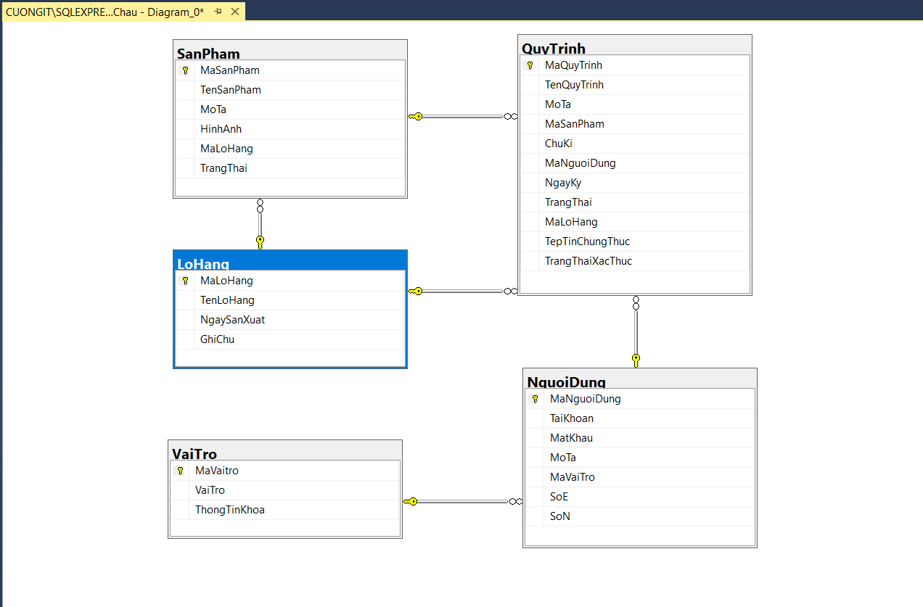

*Hình 2.1: Cơ sở dữ liệu website*

## 2.2. Quy trình hoạt động của Website

Website truy xuất nguồn gốc sản xuất sữa tươi Mộc Châu bằng công nghệ Blockhchain có các đối tượng người dùng tham gia đó là:

- Quản trị viên

- Nhà sản xuất

- Cơ quan kiểm định

- Người tiêu dùng

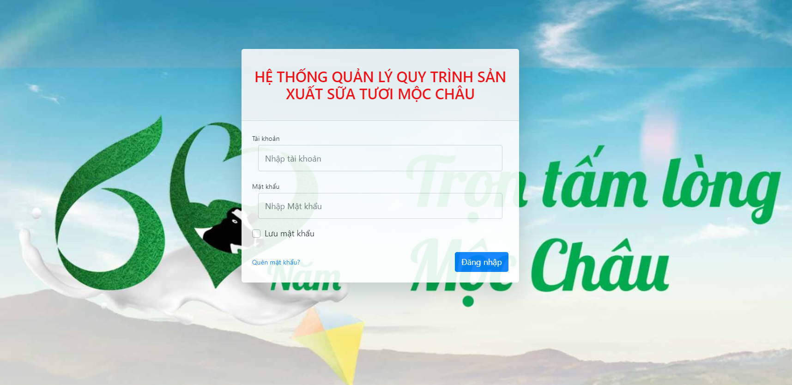

*Hình 2.2: Giao diện đăng nhập*

Khi bấm vào nút *Đăng nhập* Hàm **Dangnhap** trong controller **HomeController** sẽ được thực hiện:

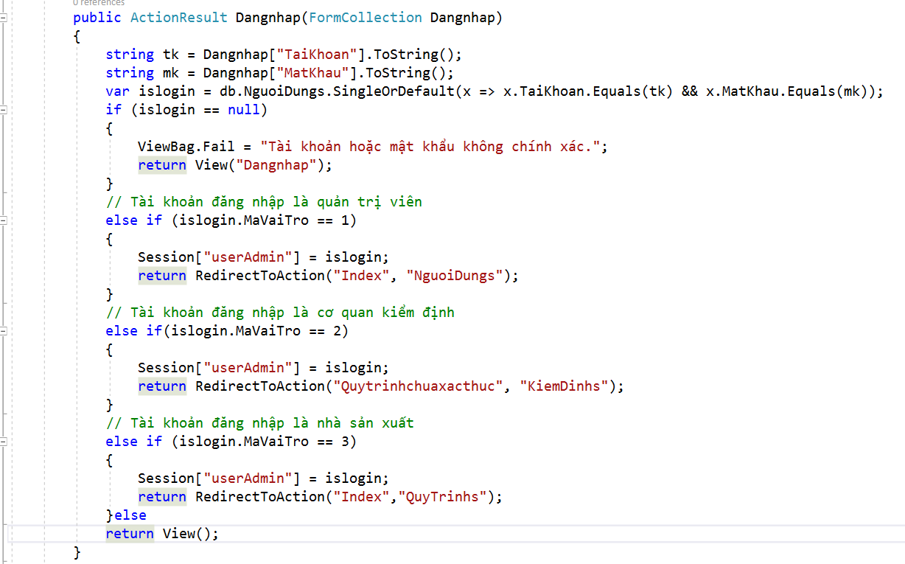

*Hình 2.3: Giao diện đăng nhập*

Tùy vào các tài khoản ứng với vai trò khác nhau sẽ chuyển đến trang giao diện tương ứng.

### 2.2.1. Đối với quản trị viên

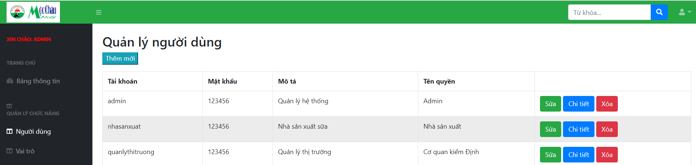

*Hình 2.4: Giao diện hiển thị của quản trị viên*

Quản trị viên website có chức năng:

- Quản lý người dùng:

+ Thêm mới tài khoản cho nhà sản xuất.

+ Thêm mới tài khoản cho các cơ quan kiểm định.

+ Sửa, xóa các tài khoản khỏi hệ thống.

- Giao diện và hàm xem chi tiết, thêm, sửa, xóa người dùng:

+ Xem chi tiết người dùng

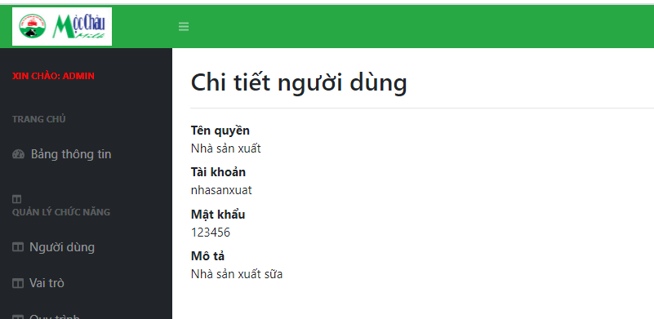

*Hình 2.5: Giao diện xem chi tiết người dùng*

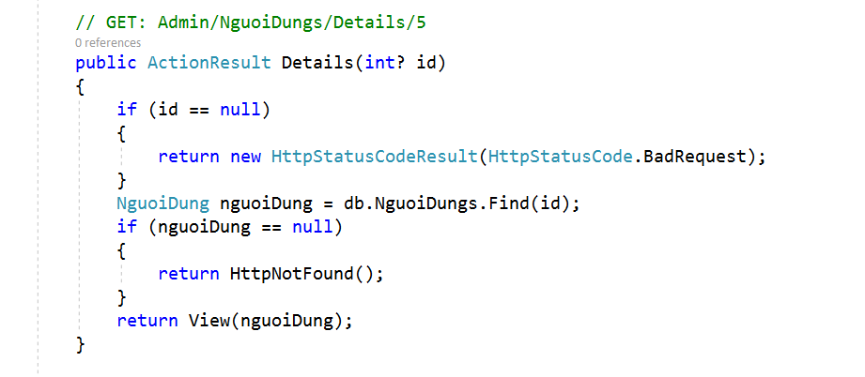

*Hình 2.6: Hàm xem chi tiết người dùng*

+ Thêm mới người dùng

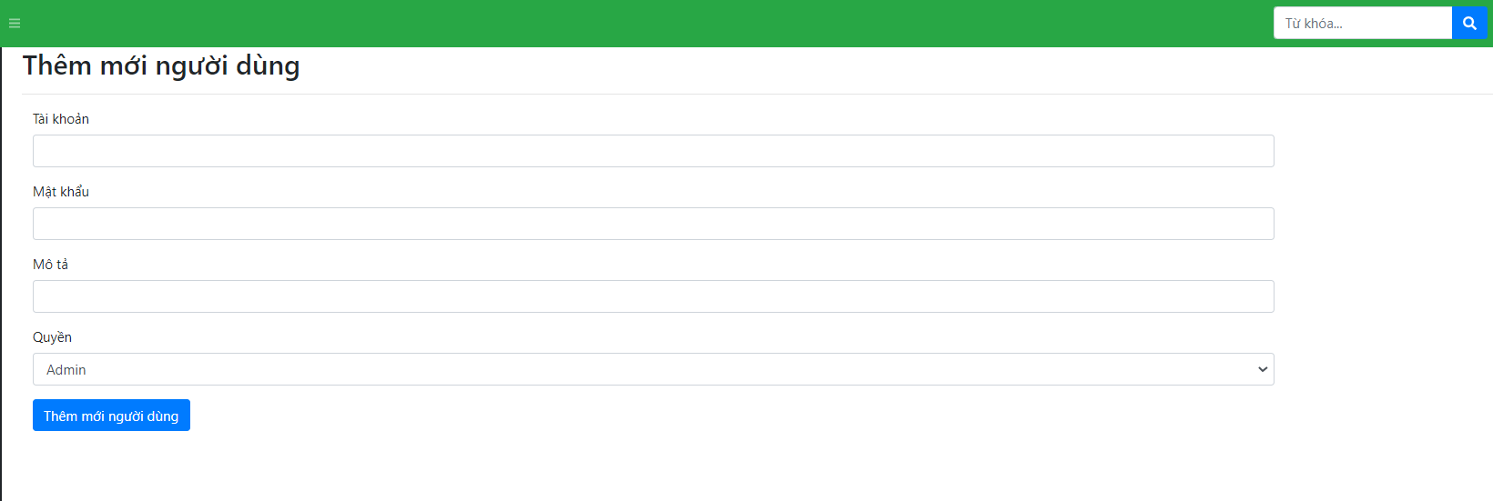

*Hình 2.7: Giao diện thêm mới người dùng*

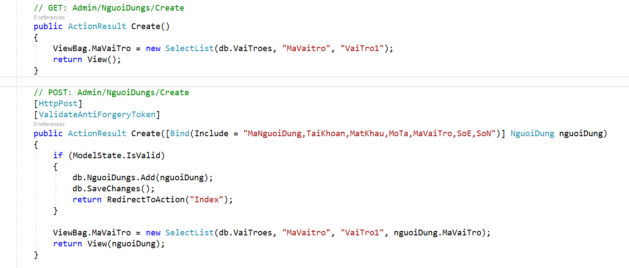

*Hình 2.8: Hàm thêm mới người dùng*

+ Chỉnh sửa người dùng

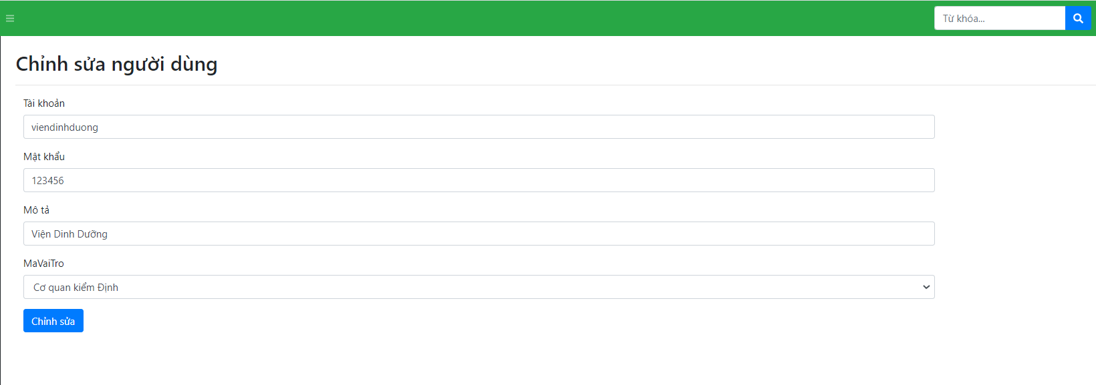

*Hình 2.9: Giao diện chỉnh sửa người dùng*

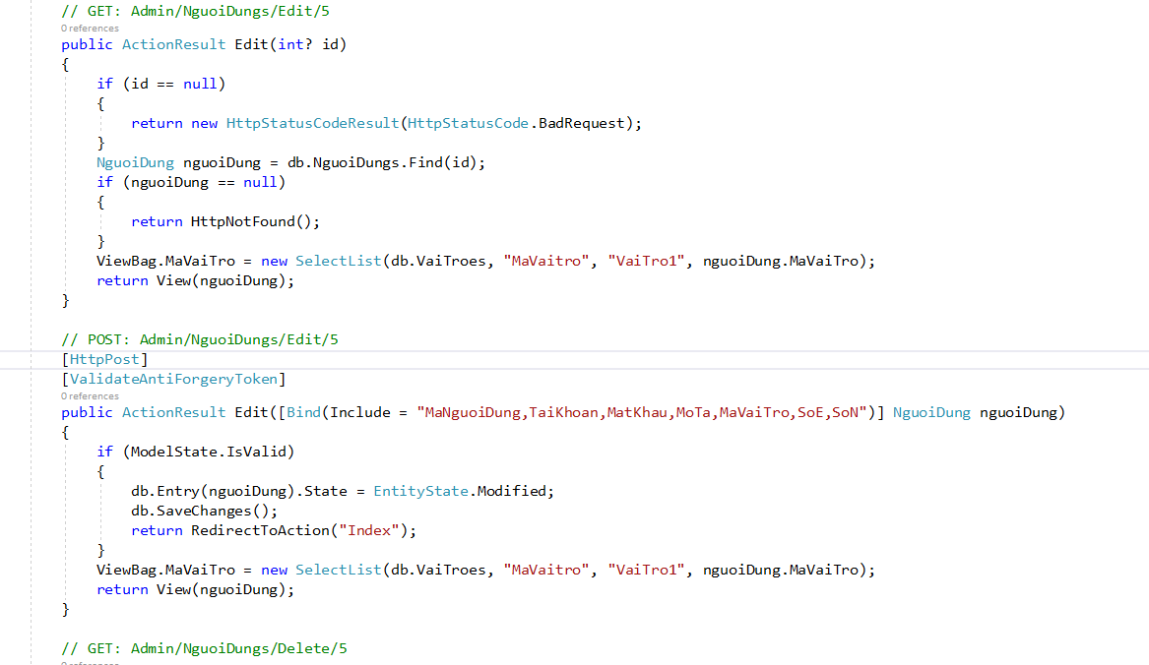

*Hình 2.10: Hàm sửa thông tin người dùng*

+ Xóa người dùng người dùng

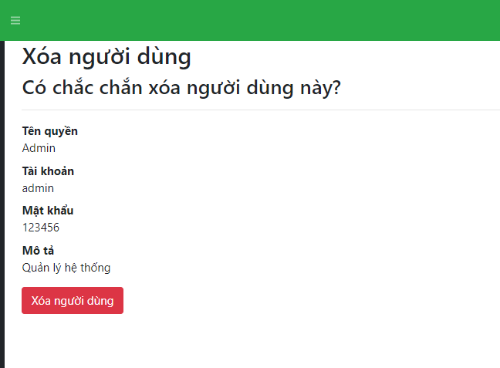

*Hình 2.11: Giao diện xóa người dùng*

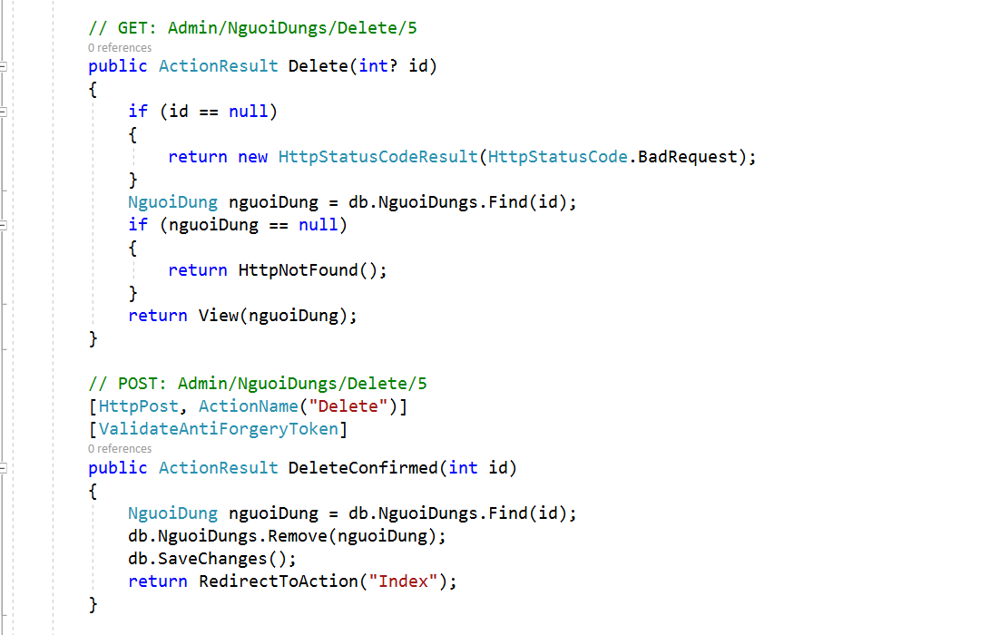

*Hình 2.12: Hàm xóa người dùng*

### 2.2.2. Đối với nhà sản xuất

Sau khi được Quản trị viên hệ thống cấp tài khoản, nhà sản xuất đăng nhập hệ thống bằng tài khoản được cấp. Hiển thị giao diện:

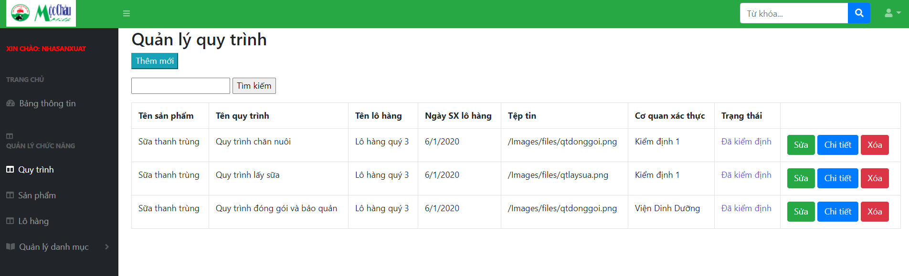

*Hình 2.13: Giao diện hiển thị của nhà sản xuất*

Nhà sản xuất có các chức năng:

- Quản lý lô hàng: Thêm mới, sửa, xóa các lô hàng. Bao gồm: Tên lô hàng, ngày sản xuất, ngày hết hạn lô hàng, ghi chú của lô hàng.

- Quản lý các sản phẩm: Thêm mới, sửa, xóa các sản phẩm . Bao gồm các thông tin : Tên sản phẩm, mô tả sản phẩm, hình ảnh của sản phẩm, lô hàng của sản phẩm.

- Quản lý các quy trình sản xuất sản phẩm : Thêm mới, sửa, xóa các quy trình. Bao gồm: Tên quy trình, mô tả quy trình, tệp tin chứng thực mô tả của quy trình, chọn cơ quan kiểm định của quy trình.

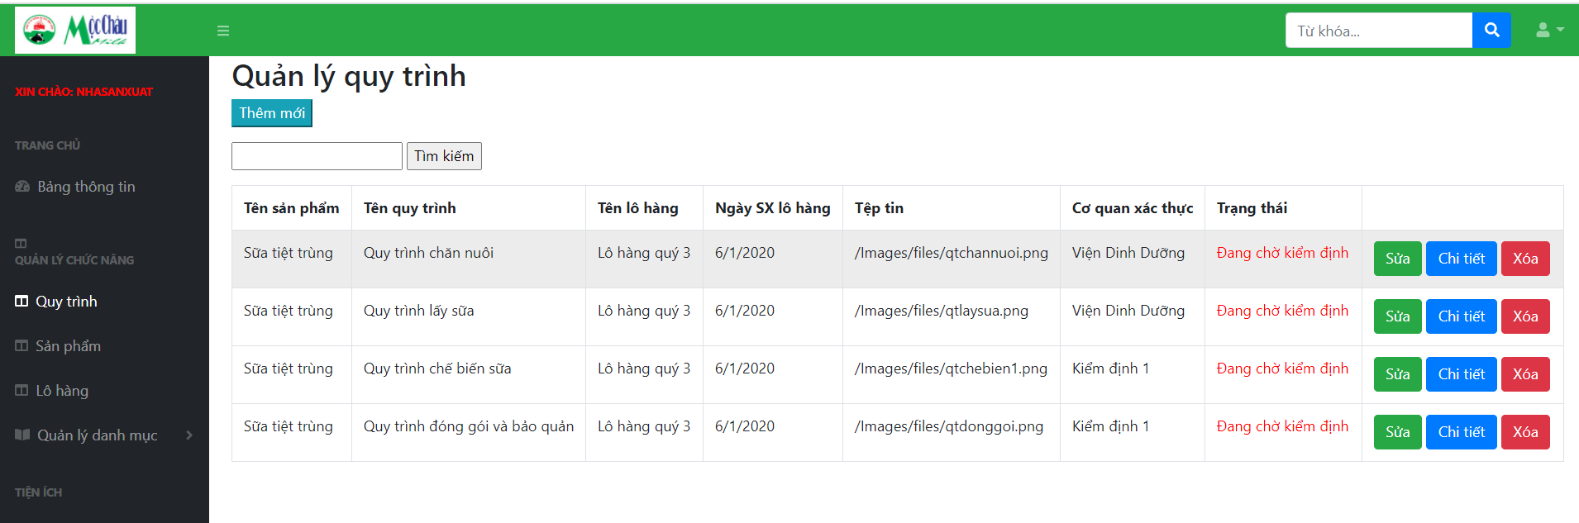

*Hình 2.14: Giao diện hiển thị các quy trình sản xuất*

- Tìm kiếm quy trình : Tìm kiếm các quy trình theo tên sản phẩm.

+ Khi nhà sản xuất nhập từ khóa vào ô input bấm vào nút *Tìm kiếm* hàm **Index** trong Controller **QuyTrinhsController** sẽ thực hiện. Tìm kiếm trong cơ sở dữ liệu các quy trình có tên sản phẩm là từ khóa đã nhập vào ô input và hiển thị trên website.

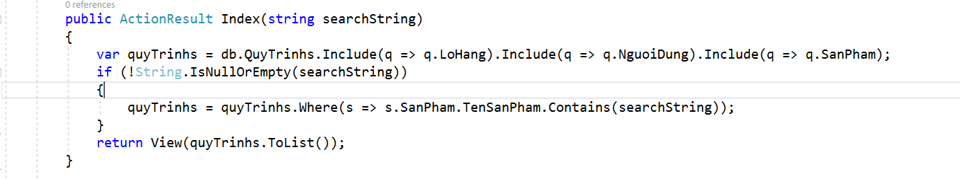

*Hình 2.15: Hàm tìm kiếm và hiển thị quy trình sản xuất*

### 2.2.3. Đối với cơ quan kiểm định

Sau khi được Quản trị viên hệ thống cấp cho tài khoản. Cơ quan kiểm định đăng nhập hệ thống bằng tài khoản được cấp. Cơ quan kiểm định chọn menu *Tạo chữ kí RSA* để tạo bộ khóa RSA.

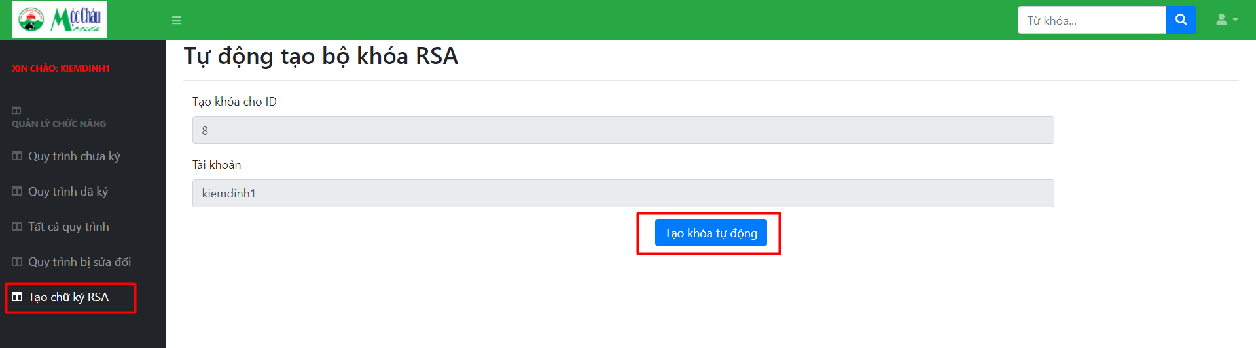

*Hình 2.16: Giao diện hiển thị của cơ quan kiểm định*

- Bấm nút vào *Tạo khóa tự động*: Hàm **TaoKhoa** trong controller **TaoKhoaRSAController** sẽ được thực hiện:

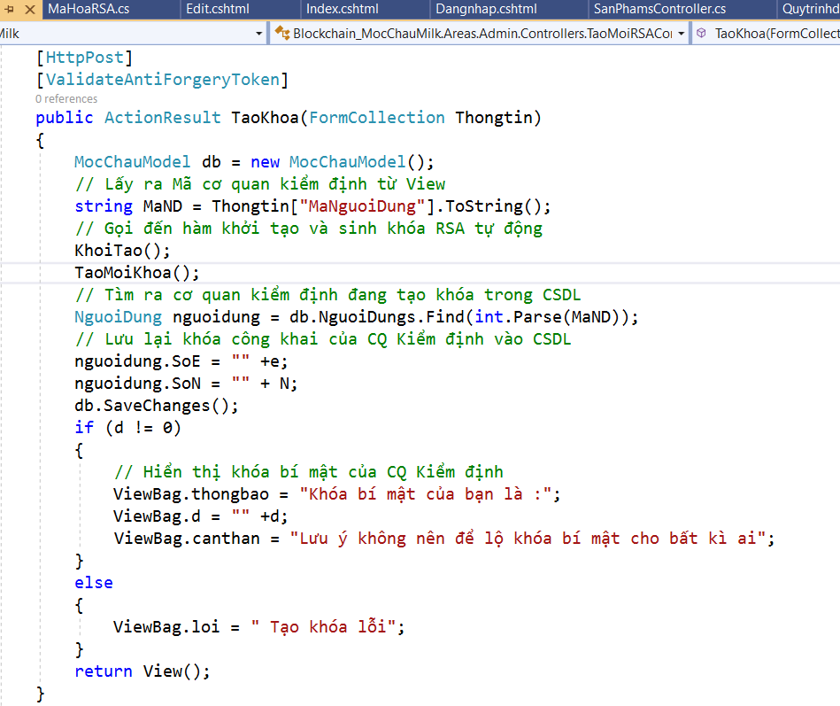

*Hình 2.17. Hàm tạo khóa RSA cho cơ quan kiểm định*

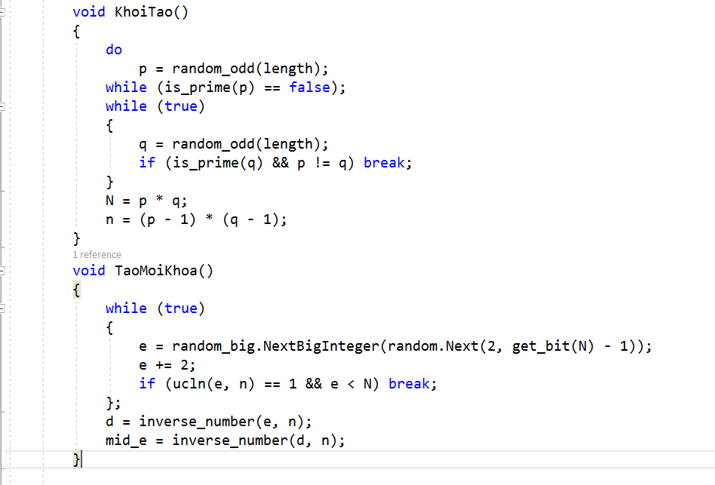

*Hình 2.18. Hàm khởi tạo và tạo bộ khóa RSA ngẫu nhiên*

- Sau khi tạo khóa thành công màn hình hiển thị khóa bí mật, cơ quan kiểm định copy và lưu lại khóa bí mật của mình vào file trong máy tính.

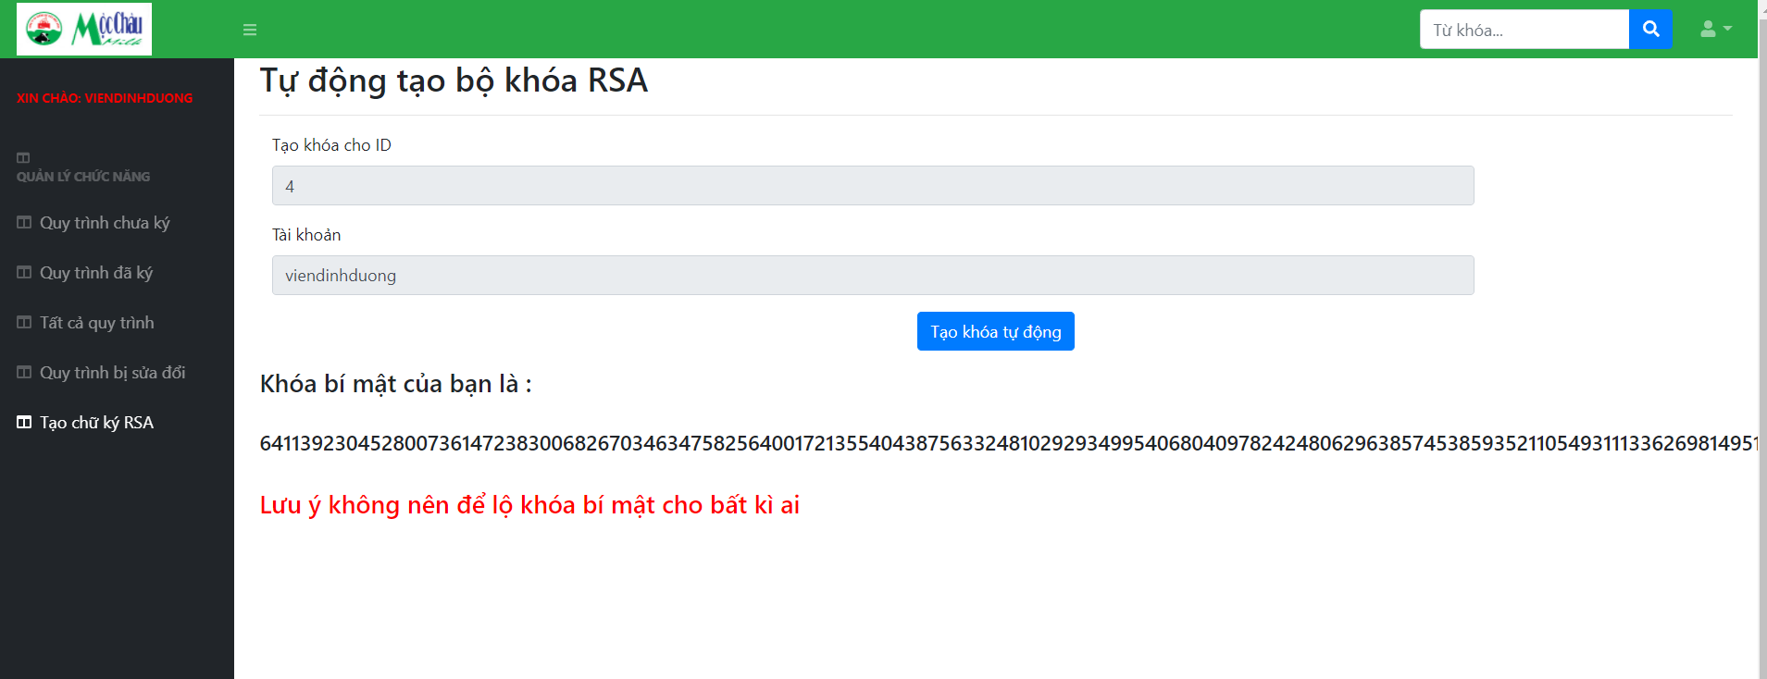

*Hình 2.19. Hiển thị khóa bí mật trên website*

- Cơ quan kiểm định vào menu *Quy trình chưa kí*. Hiển thị các quy trình chưa kí:

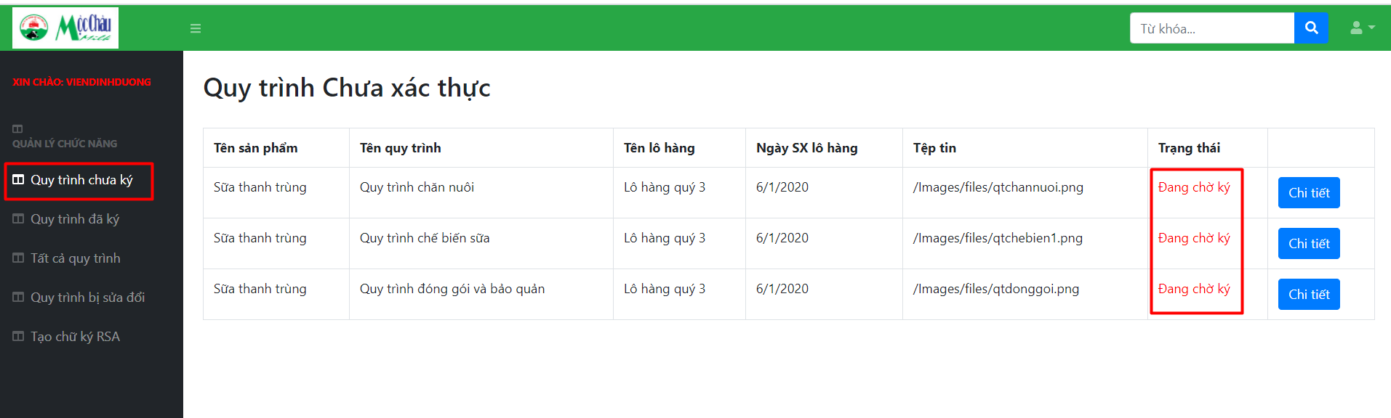

*Hình 2.20. Giao diện quy trình chưa kí*

- Bấm vào nút *Chi tiết* để hiển thị chi tiết quy trình :

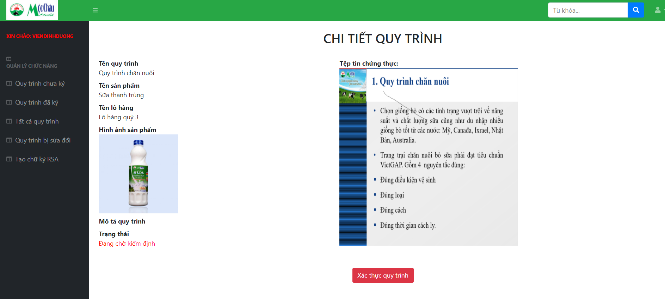

*Hình 2.21. Giao diện xem chi tiết quy trình*

- Bấm vào nút *Xác thực quy trình*. Hiển thị giao diện nhập khóa bí mật để xác thực:

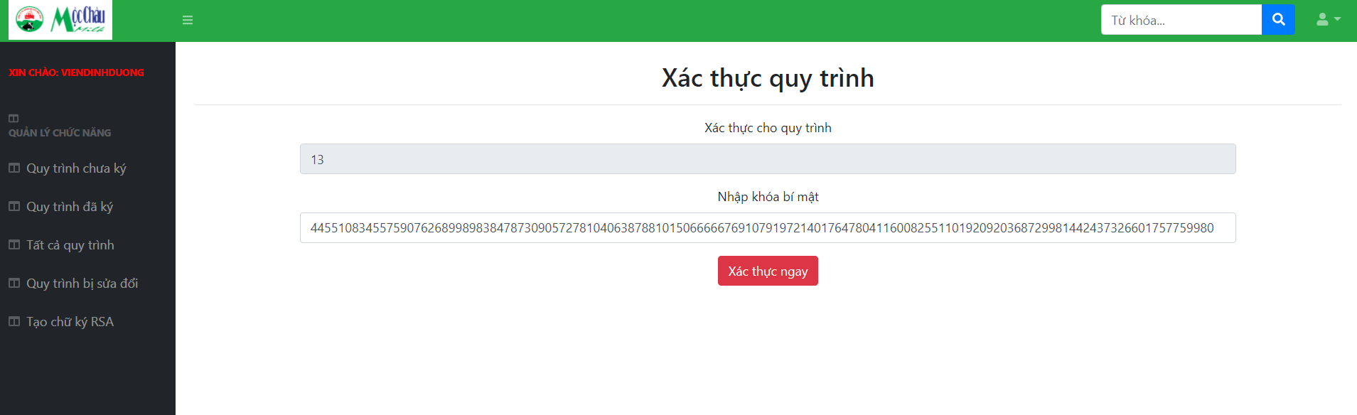

*Hình 2.22. Giao diện xác thực quy trình*

- Sau khi nhập đúng khóa bí mật và bấm vào nút *Xác thực ngay*. Hàm **KiemDinhQuyTrinh** trong **KiemDinhsController** được thực hiện:

+ Hàm **KiemDinhQuyTrinh** nhận vào tham số ID quy trình, Khóa bí mật.

+ Tìm trong cơ sở dữ liệu quy trình đang cần xác thực. Dùng FileStream đọc file ảnh tệp tin cần chứng thực được nhà sản xuất tải lên. Dùng hàm Băm sh256 băm file.

+ Sử dụng khóa bí mật kí lên file ảnh đã được băm. Lưu chữ kí vào cơ sở dữ liệu.

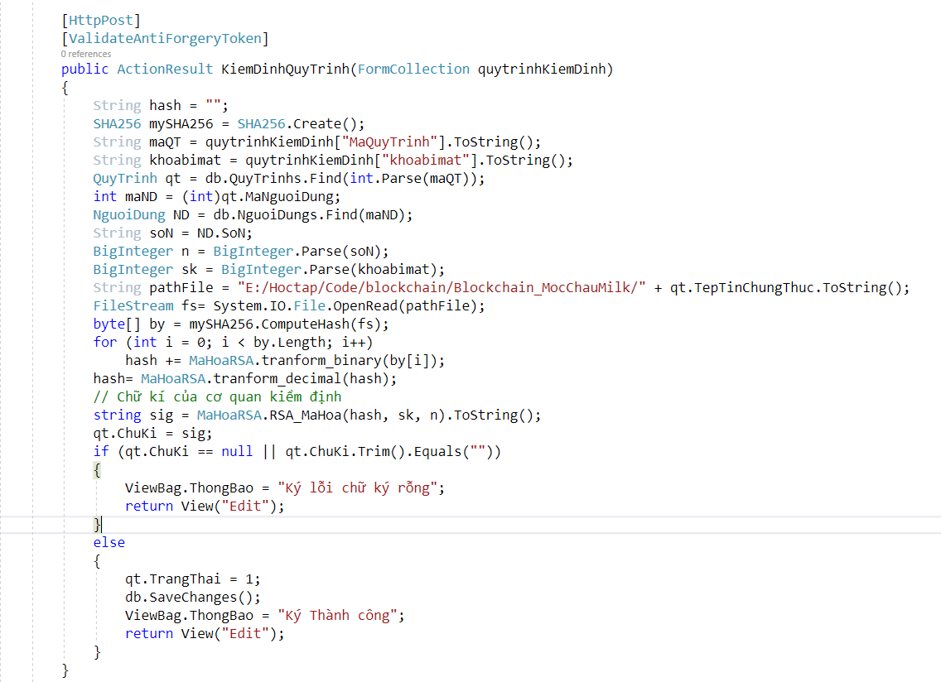

*Hình 2.23. Hàm KiemDinhQuyTrinh*

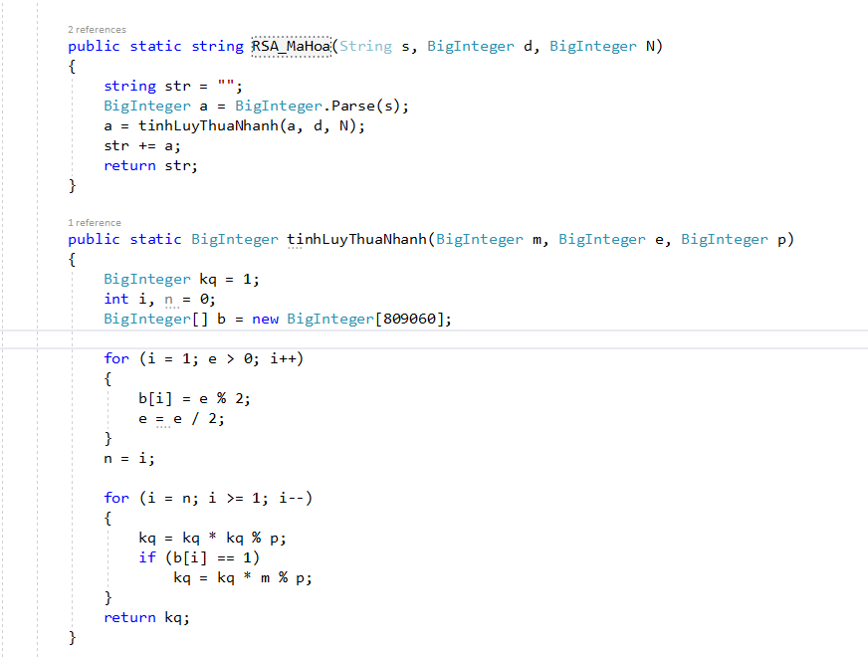

*Hình 2.24. Hàm RSA_Mahoa tính lũy thừa nhanh*

- Sau khi nhập đúng khóa bí mật và bấm *Xác thực ngay* thì sẽ hiển thị thông báo “Ký thành công”.

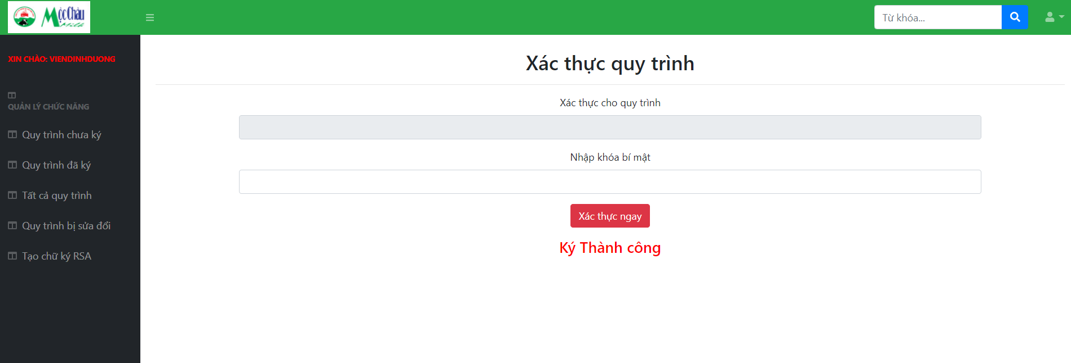

*Hình 2.25. Hiển thị thông báo trên website*

- Sau khi tất cả quy trình sản xuất của sản phẩm được kiểm định bởi các cơ quan kiểm định trạng thái quy trình sẽ chuyển thành “ Đã kiểm định”

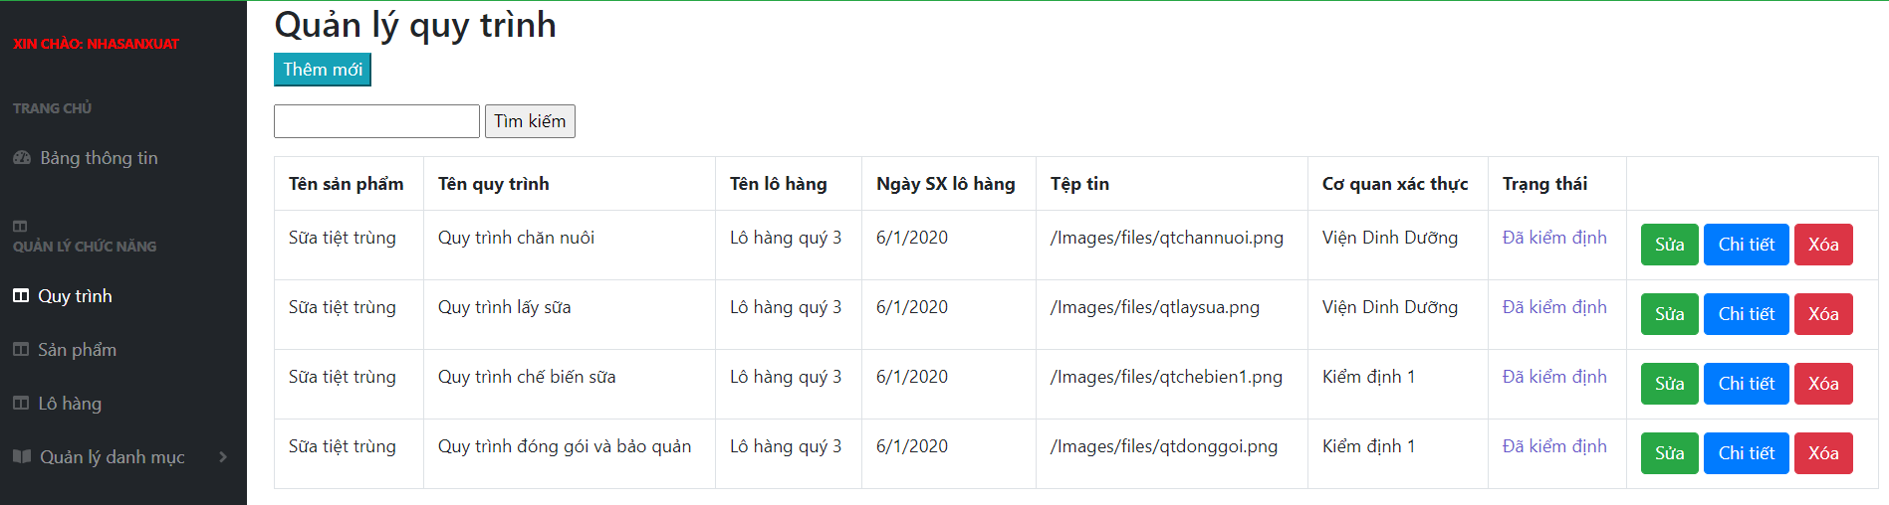

*Hình 2.26. Quy trình đã được ký*

### 2.2.4. Đối với người tiêu dùng

**-** Truy cập trang chủ của website.

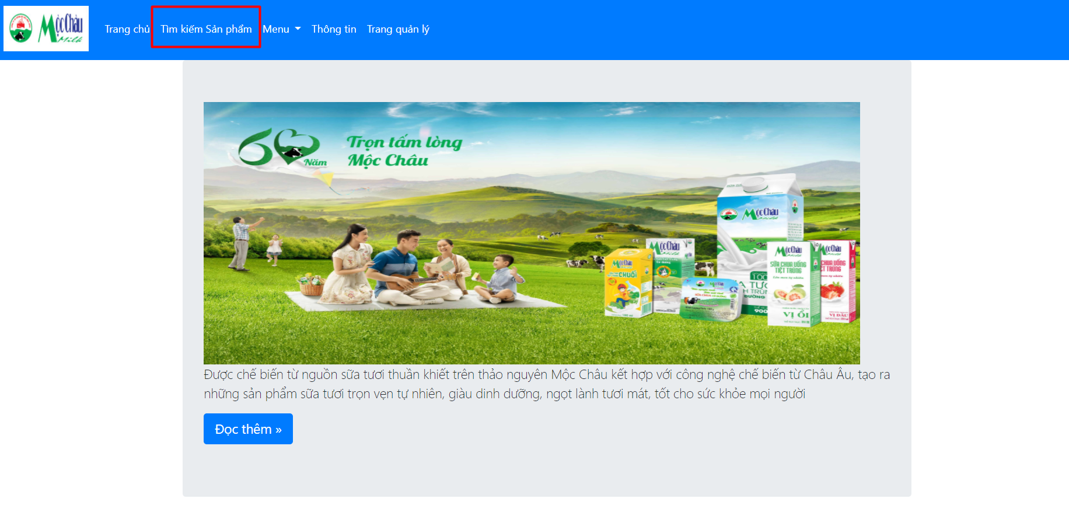

*Hình 2.27. Trang chủ website*

- Bấm vào chức năng Tìm kiếm sản phẩm. Hiển thị giao diện tìm kiếm sản phẩm.

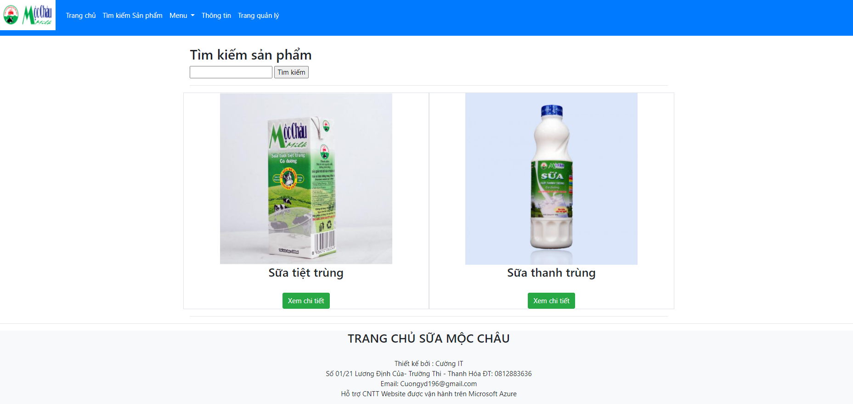

*Hình 2.28. Giao diện tìm kiếm*

- Nhập tên sản phẩm bấm vào *Tìm kiếm. ­*Hàm **TimKiem** trong Controller **HomeController** được thực hiện.

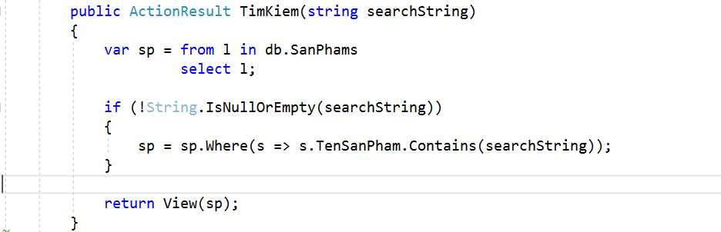

*Hình 2.29. Hàm tìm kiếm sản phẩm*

- Tìm kiếm thành công website trả về view sản phẩm tương ứng:

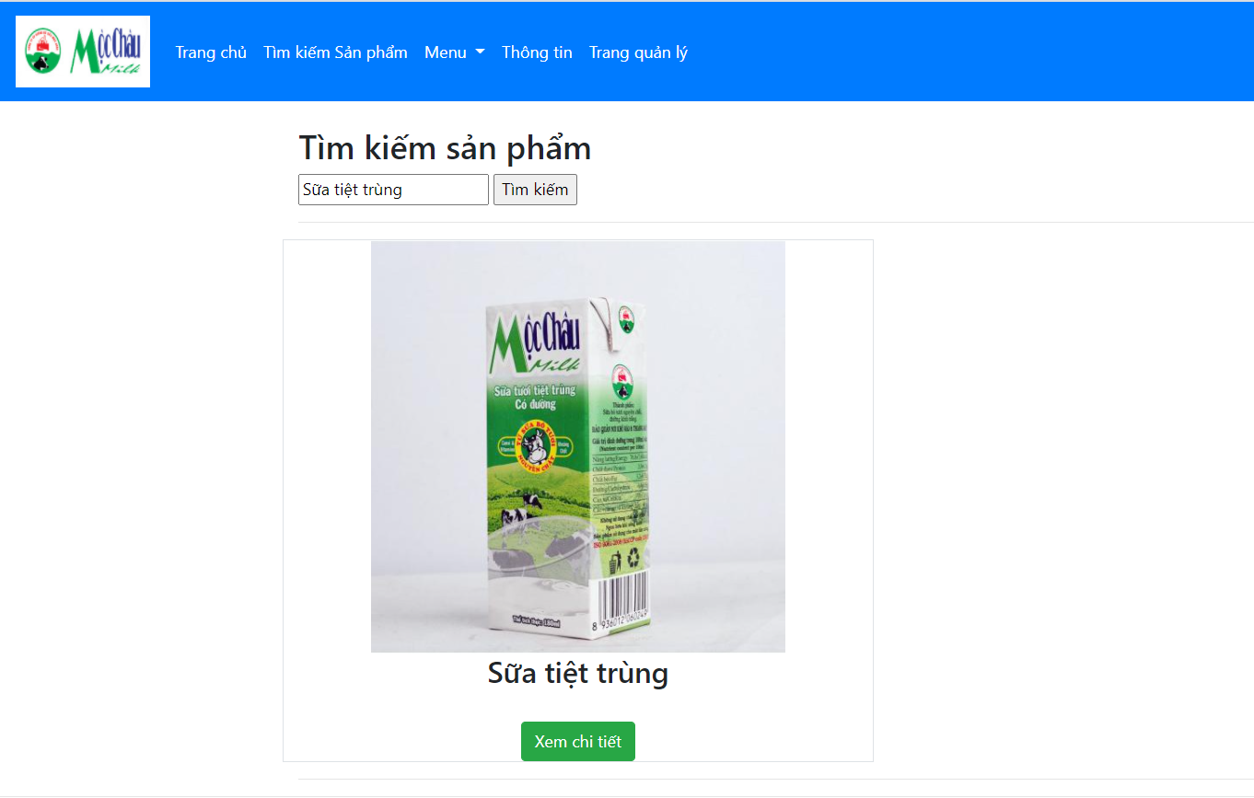

*Hình 2.30. Kết quả tìm kiếm*

**-** Bấm vào *Xem chi tiết.* Hàm **XemChiTiet** trong Controller **HomeController** được thực hiện.

+ Hàm **XemChiTiet** nhận vào tham số là ID sản phẩm.

+ Từ ID sản phẩm tìm ra tất cả các quy trình sản xuất ra sản phẩm đó. Xác thực lại chữ kí của các cơ quan kiểm định trên từng quy trình sản xuất xem đúng hay không ?

+ Sau đấy thông báo cho người dùng sản phẩm đã được kiểm định đầy đủ hay chưa?

+ Mô tả chi tiết từng quy trình cho biết quy trình do ai kiểm định. Và chữ kí trên quy trình đó.

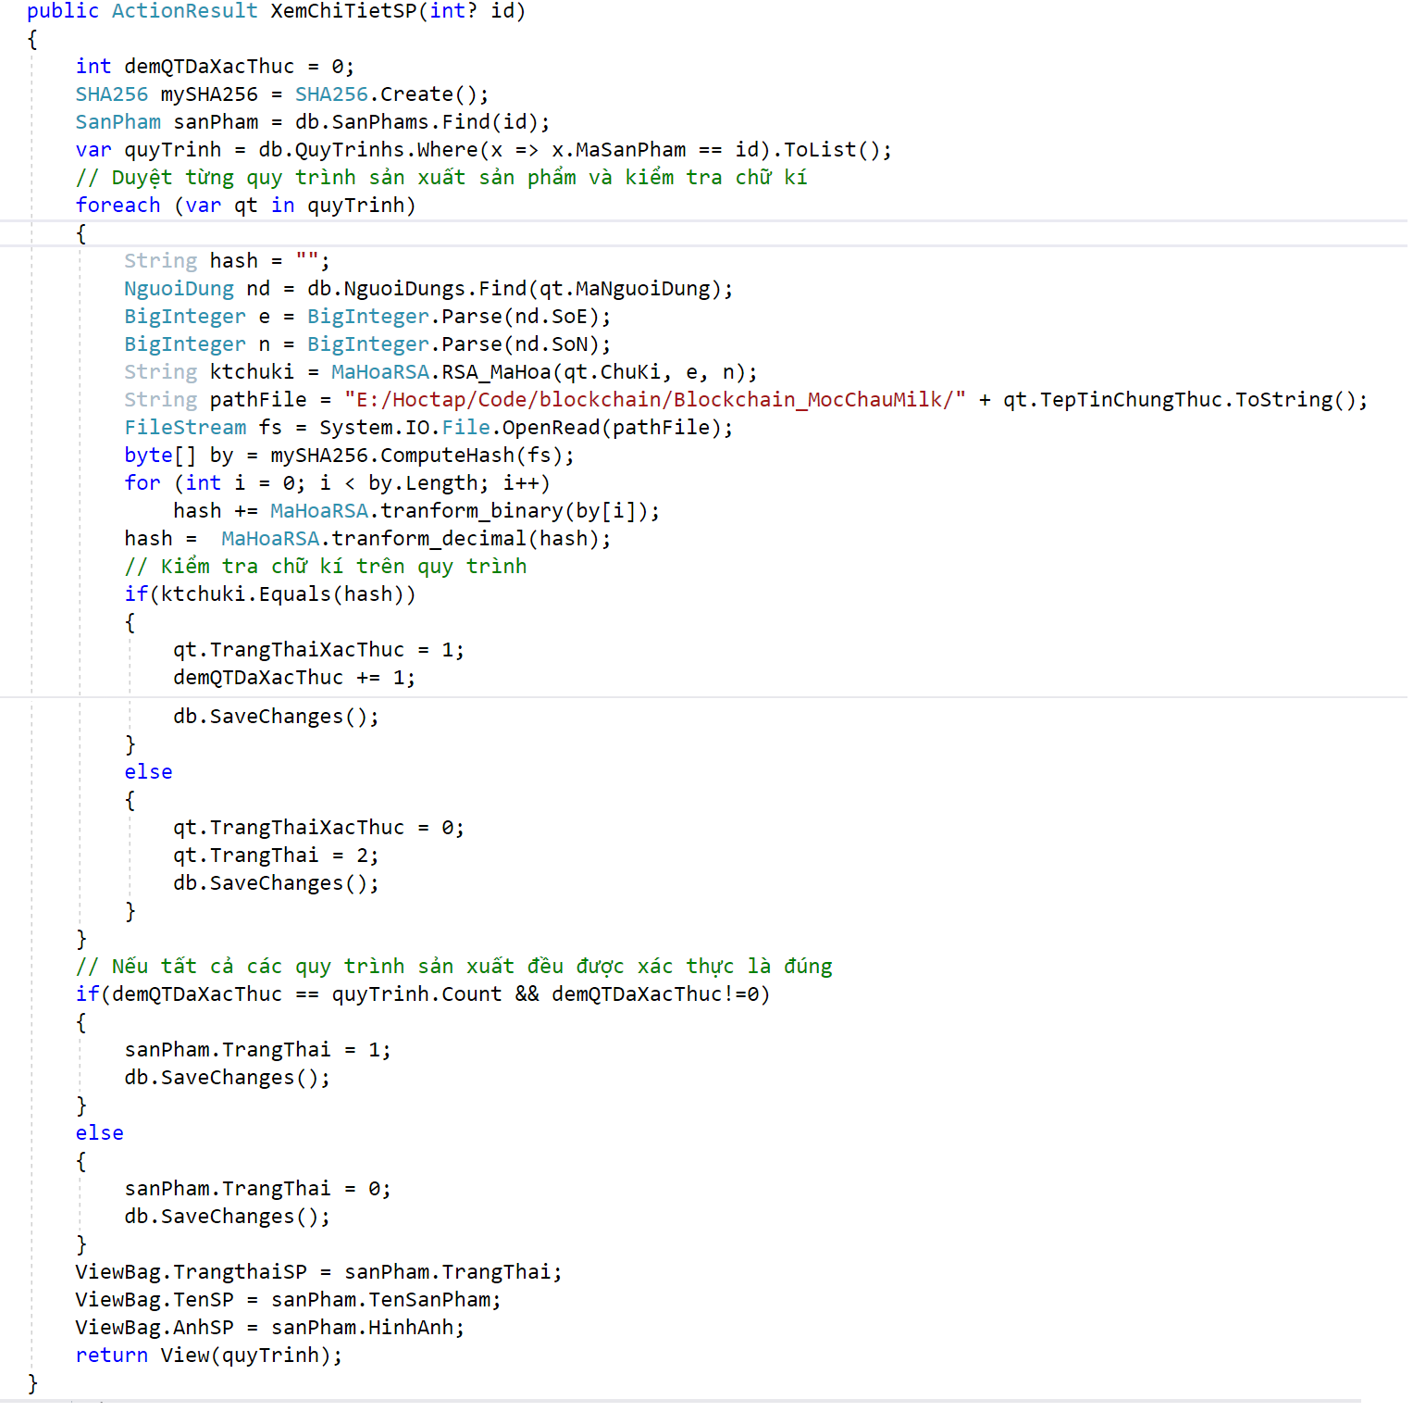

*Hình 2.31. Hàm XemChiTiet sản phẩm*

- Nếu tất cả các quy trình sản xuất của sản phẩm được xác thực là đúng:

+ Sẽ hiển thị trạng thái của sản phẩm là : “ SẢN PHẨM ĐÃ ĐƯỢC KIỂM ĐỊNH ĐẦY ĐỦ ”.

+ Hiển thị đầy đủ mô tả quy trình sản xuất của sản phẩm và do cơ quan nào kiểm định.

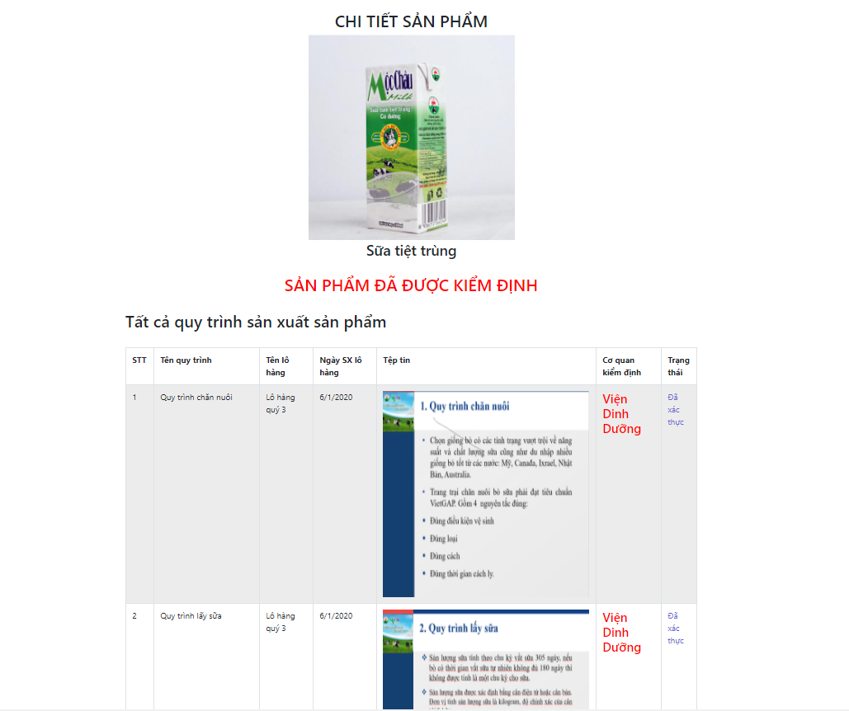

*Hình 2.32. Sản phẩm đã được kiểm định*

- Nếu 1 trong các quy trình sản xuất của sản phẩm đã được cơ quan kiểm định ký kiểm định nhưng sau đó nhà sản xuất thay đổi thông tin mô tả quy trình:

+ Sẽ hiển thị trạng thái của sản phẩm là : SẢN PHẨM CHƯA ĐƯỢC KIỂM ĐỊNH ĐẦY ĐỦ.

+ Hiển thị chi tiết từng quy trình: quy trình nào đã được kiểm định – xác thực lại chữ kí là đúng và quy trình nào đã được kiểm định nhưng đã bị nhà sản xuất thay đổi thông tin .

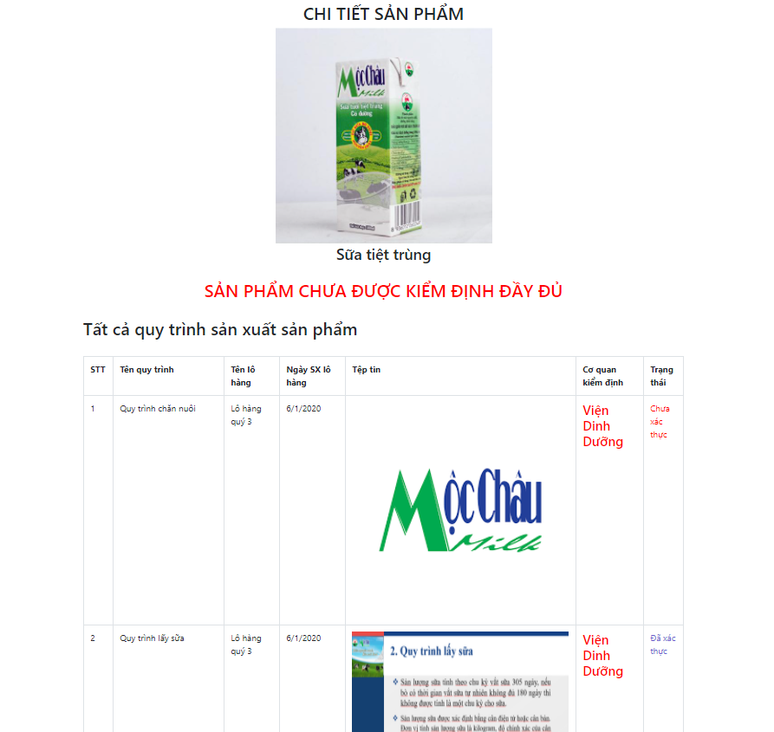

*Hình 2.33. Sản phẩm chưa được kiểm định*

+ Đối với Cơ quan kiểm định: Khi nhà sản xuất thay đổi thông tin tệp tin mô tả quy trình. Đăng nhập vào hệ thống vào menu ­*Quy trình bị sửa đổi* sẽ hiển thị các quy trình nhà sản xuất đã sữa đổi thông tin.

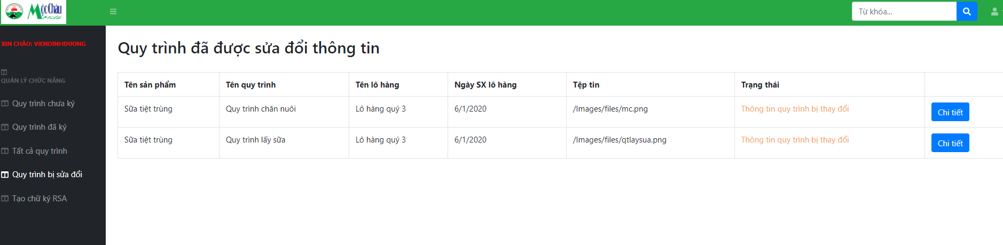

*Hình 2.34 Sản phẩm chưa được kiểm định*

- Cơ quan kiểm định bấm vào nút *Chi tiết* để xem lại chi tiết quy trình và thực hiện kí lại trên các quy trình bị sửa đổi.

# CHƯƠNG 3: KẾT LUẬN

**Bài tập lớn đã đạt được những kết quả sau:**

- Nhóm đã xây dựng thành công website truy xuất nguồn gốc sản phẩm sữa tươi Mộc Châu dựa trên công nghệ Blockchain.

- Nhà sản xuất thêm được các sản phẩm khác nhau, lô hàng khác nhau và chọn cơ quan kiểm định phù hợp với quy trình sản xuất.

- Cơ quan kiểm định tự tạo bộ khóa RSA và khóa bí mật chỉ mình cơ quan kiểm định biết. Sử dụng khóa bí mật để ký lên các quy trình sản xuất.

- Sản phẩm sau khi các cơ quan kiểm định ký lên mô tả các quy trình sản xuất được hiển thị lên trang chủ và sẽ được xác thực lại chữ ký của các cơ quan kiểm định xem thông tin có đúng và có bị thay đổi không? Hiển thị chi tiết mô tả từng quy trình sản xuất.

Tuy nhiên, website giao diện đang còn chưa bắt mắt, cơ sở dữ liệu và các chức năng còn cần được hoàn thiện để web hoạt động tốt hơn.